2018-2019学年度第1学期 九年级物理
期末测试题
（考试时间90分钟，满分100分）（g取10N/kg）
一、选择题(每小题3分，共30分)
1．如图是我国早期的指南针—司南，它是把天然磁石磨成勺子的形状，放在水平光滑的“地盘”上制成的。东汉学者王充在《论衡》中记载：“司南之杓，投之于地，其柢指南”。“柢”指的是司南长柄，下列说法中正确的是（）
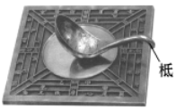

①司南指南北是由于它受到地磁场的作用②司南长柄指的是地磁场的北极
③地磁场的南极在地球地理的南极附近④司南长柄一端是磁石的北极
A．只有①②正确B．只有①④正确C．只有②③正确D．只有③④正确
2．如图中磁体两极间磁感线的画法正确的是（ ）
A．B．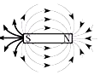C．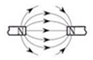D．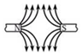
3．下列四幅图中，解释不合理的是（ ）
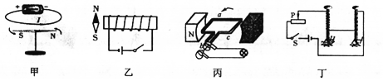
A．甲图，说明电流的周围存在磁场
B．乙图，闭合开关后，小磁针N极将顺时针偏转
C．丙图，发电机应用了磁场对电流的作用
D．丁图，说明电流相同时，线圈匝数越多，电磁铁磁性越强
4．在探究通电螺线管的实验中，小明连接了如图所示的电路，通电螺线管M端放有一小磁针，闭合开关，移动滑动变阻器的滑片，下面说法正确的是（ ）
A．通电螺线管M端为S极
B．小磁针N极指向水平向右
C．若滑动变阻器的滑片P向b端移动，通电螺线管的磁性增强
D．若滑动变阻器的滑片P向b端移动，通电螺线管的磁性减弱
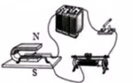
5．如图是探究“让通电导体在磁场中动起来”的装置图，下列说法正确的是（）
A．该装置探究的是电动机的原理
B．该装置探究的是发电机的原理
C．只改变电流方向时，通电导体的受力方向不变
D．只改变磁场方向时，通电导体的受力方向不变
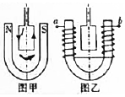
6．一矩形线圈放在蹄形磁铁的两极之间，刚通电时在磁场作用下扭转方向如图甲所示．现将该线圈放在图乙所示的蹄形螺线管间，a、b为螺线管与电源的接口．某同学进行了如下四次操作：
①a接正极b接负极，线圈中通与图甲电流方向相同的电流
②b接正极a接负极，线圈中通与图甲电流方向相同的电流
③a接正极b接负极，线圈中通与图甲电流方向相反的电流
④b接正极a接负极，线圈中通与图甲电流方向相反的电流
线圈刚通电时扭转方向与图甲所示的扭转方向相同的是（ ）
A．①和③ B．②和④ C．①和④ D．②和③
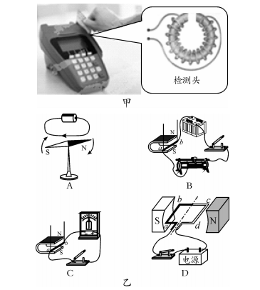
7．POS刷卡机的广泛应用给人们的生活带来了便利，POS机的刷卡位置有一个绕有线圈的小铁环制成的检测头（如图所示），在使用时，将带有磁条的信用卡在POS机指定位置刷一下，检测头的线圈中就会产生变化的电流，POS机便可读出磁条上的信息，图中能反映POS刷卡机读出信息原理的是（）

8．把热水壶放在煤气灶上烧水至沸腾后继续加热的过程中，下列说法不正确的是（ ）
A． 煤气的燃烧是将化学能转化为内能
B． 煤气燃烧得越充分，它的热值越大
C． 壶中水的温度越高，水分子运动越剧烈
D． 烧水的过程中是通过热传递改变水的内能的
9．如图是电阻甲和乙的 U-I 图象,小明对图象信息作出的判断,正确的是( )
A．当甲两端电压为 0.5V 时,通过它的电流为 0.3A
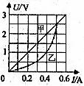
B．当乙两端电压为 1V ,其电阻值为 0.4 Ω
C．将甲和乙串联,若电流为 0.4A ,则它们两端的电压为 3V
D．若甲和乙并联,若电压为 2.5V ,则它们的干路电流为 0.5A

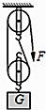
10． 如图所示，用滑轮组提升重物时，重 800N 的物体在 10s 内匀速上升 1m．已知拉绳子的力F为 500N，则提升重物的过程中（ ）
A． 绳子自由端被拉下 3m B． 有用功是 800J
C． 拉力 F 的功率是 80W D． 滑轮组的机械效率是 53.3%

二、填空题(每空1分，共21分)
11．1820年4月的一天，奥斯特讲课时突发奇想，在沿方向的导线下方放置一枚小磁针，保证导线和小磁针能平行放置进行实验，接通电源后发现小磁针明显偏转．随后奥斯特花了三个月时间，做了60多个实验证明电流的确能使磁针偏转，这种现象称为。奥斯特的发现，拉开了研究电磁间本质联系的序幕。
12．如图有甲、乙两根外形、颜色都相同的钢棒，两端没有任何标记，其中有一根是永磁体．现将甲水平放置，手握乙从甲的一端移向另一端，如图所示，若移动过程中手感到受力均匀，则可以肯定：是永磁体．原因是：
。
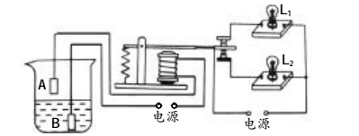
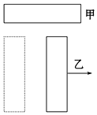
13．如图甲所示，一个条形磁铁摔成两段，取右边的一段靠近小磁针，小磁针静止时的指向如图乙所示，则右边这处裂纹的磁极是极。如果把这两段磁铁沿裂纹吻合放在一起（如图甲），这两段会相互（选填“吸引”或“排斥”）。

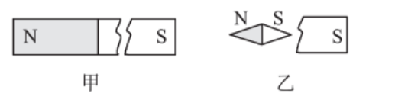
第12题 第13题 第14题
14．如图所示是一种水位自动报警器的原理图。水位没有到达金属块A时，灯亮；水位到达金属块A时，由于一般的水是，灯亮。
15．高铁列车在到站前可以利用减速发电。原理是高铁列车先停止供电，这段时间内，列车是利用前进的。车上有电动机，电动机是利用
来工作的。在关闭电源后，电动机的线圈随车轮一起转动，闭合线圈的一部分在磁场中做切割磁感线运动，产生，此时电动机相当于电路中基本组成中的。
16．研究发现磁敏电阻（GMR）的阻值随所处空间磁场的增强而增大．图示电路中，GMR为一个磁敏电阻，闭合开关S₁和S₂，移动滑片P，发现指示灯的亮度变亮，说明滑片P向（选填“左”或“右”）滑动。
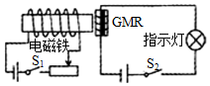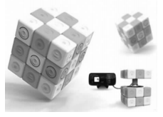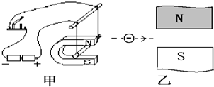
第16题 第17题 第18题
17．如图是一款能发电的魔方充电器，转动魔方时，他根据（选填“电流的磁效应”“电磁感应”或“通电导体在磁场中受力”）的原理发电，这个过程是能转化为电能，产生的电能储存于魔方内。
18．如图甲是研究通电导体在磁场中受力情况的实验示意图，将开关闭合之后，铜棒能在磁场中向左运动．由此请你猜想：在图乙中，如果一个电子沿虚线方向快速进入磁场，则它在磁场中（选填“会”或“不会”）沿直线运动。[来源:学#科#网]
19．如图所示，用漆包线绕成矩形线圈，将线圈两端的漆全部刮去后放入磁场。
（1）闭合开关，由于磁场对有力的作用，线圈会转动；线圈在磁场中（选填“能”或“不能”）持续转动。
（2）将电源和开关换成小量程电流表，缓慢转动线圈，发现电流表的指针左右摆动，说明线圈在磁场中转动时产生了（选填“直流”或“交流”）电，根据此原理可制成机。
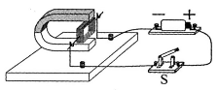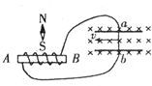[来源:Z§xx§k.Com]
第19题 第20题
20．如图所示，ab为可以沿着光滑的金属轨道移动的导体，符号“×”表示垂直于纸面向里的磁场的磁感线，螺旋管AB及线圈绕向固定不动。
（1）若使ab向左运动时，小磁针的N极会向左偏转，则螺线管的B端（选填“N极”或“S极”）。
（2）若将运动的ab看做一个电源，则a端为极。
三、作图题(6分)
21．（1）在如图中，要求开关控制整个电路，灯泡 L1 和 L2 并联，用电流表测量 L1 中的电流（约为 0.5A），电压表测量灯泡 L2 的电压，用笔画线表示导线将图中各个元件连接起来。
（2）．请将电源、电流表，电压表三个元件的符号填入下图电路的虚线框内，并将电路补充完整。要求：开关 S 闭合后，电流方向如图所示，移动滑动变阻器的滑片 P，小灯泡 L 变亮时， 电压表的示数变大。
（3）．在电阻一定时探究电流与电压关系的实验中，小凯把定值电阻、电流表、电压表、滑动 变阻器、开关和电源连接成了如图所示的电路，正准备闭合开关时，旁边的小兰急忙拦住他， 说接线错了。经检查，小兰发现只要改接一根导线就可以，请把接错的那一根导线找出来，打上“×”，再画线把它改到正确的位置上。
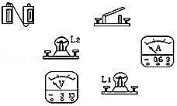
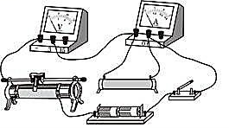
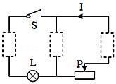

（1） （2） （3）
四、实验题(24分)
22．在探究导体电阻大小与哪些因素有关的实验中，某实验小组在实验中所用导体的相关物理量的记录如下：
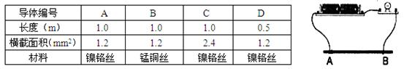
（1）要探究导体电阻大小与长度是否有关，应选用两根导体；要探究导体电阻大小与横截面积是否有关，应选用两根导体。
（2）由电路图可知，该小组同学是通过观察来判断电阻的大小的，这种方法叫。
（3）小红和小明仔细观察实验电路后，分别提出了以下建议：
小红：应该将灯泡换成电流表，这样更好比较电阻丝的阻值大小。但老师指出了这样做的错误之处，理由是。
23．1901年，挪威人伯克兰造出世界上第一台电磁发射器，首开电磁炮先河．为了认识电磁炮的一些特性，小柯制作了一个电磁炮模型，其原理如图所示．螺线管通电后，在磁力作用下，铁制撞针迅速前移，推动炮弹射出炮管。
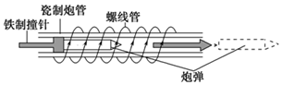
（1）小柯要增强电磁炮中螺线管磁场，下列方法可行的是（选填字母）。
A．增加螺线管的线圈匝数B．改变线圈中的电流方向 C．增大通过螺线管的电流
（2）由图可知，铁制撞针在通电螺线管内被磁化，接触炮弹的一端为极（选填“N”、“S”）。
（3）图中炮弹外壳最不可能使用的金属材质是。
A．钛 B．钢 C．铜 D．铝．
24．如图为一仿制的发电机，装有手摇柄（未画出）的转轴垂直穿过圆盘中心，金属圆盘放在蹄形磁铁之间，圆盘的轴心和能在圆盘的边缘滑动接触的滑片通过金属导线与电流表相连。金属圆盘可以看成是由无数根长度等于圆盘半径的导线组成的，圆盘在磁极间不断转动，每根导线都在做切割磁感线的运动，从而产生持续电流。当以某一转速匀速转动金属圆盘时，电流表有一定的示数。根据上述材料，请回答下列问题：
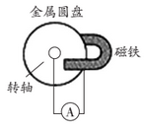
（1）换用的磁铁，其他条件不变，发现电流表读数增大，说明电流大小跟有关；
（2）换用一个半径大一些的金属圆盘，其他条件不变，发现电流表读数增大，说明感应电流大小也跟有关；
（3）当圆盘转速增大，其他条件不变时，发现电流表读数也增大，说明感应电流大小还跟有关。

五、计算题(12分)
26．如图所示电路中，电源电压恒为 3V，R₁=2Ω，R₂=4Ω．先将小灯泡 L 与 R 串联接入电路， 如图甲所示，电流表的示数为 0.5A；然后再将小灯泡 L 与 R₂ 并联接入原电路如图乙所示，小灯泡正常发光（小灯泡电阻不变）。求：
（1）小灯泡的电阻；（2）灯泡的额定功率；（3）图乙中电流表的示数．
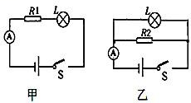

27．某品牌电热水壶的铭牌上标着如下表所示的数据． 请计算：
（1） 该电热水壶的电阻；
（2） 当电热水壶装满水后， 从20 ℃ 加热到 100 ℃ ，水吸收的热量；
[c =4.2×10³ J/(kg·℃)，ρ ＝1.0×10³kg/m3]
水 水
（3） 在额定电压下， 要放出这些热量， 电热水壶工作的时间． （ 不计热量损失）

热水壶容积 | 2.0L
额定电压 | 220V
加热时功率 | 1000W[来源:

六、综合题(7分)
28．物理学习小组的同学们通过实验来探究“电功率跟电流、电压的关系”。
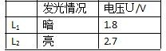
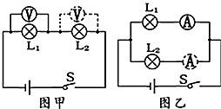
（1）实验中小灯泡电功率的大小可通过 来判断。
（2）小聪同学用干电池作电源,把 L1“2.5V 0.3A”和 L2“3.8V 0.3A”两只灯泡连成如图甲所示的电路探究“电功率跟 的关系”。闭合开关进行实验，记录数据如表：
①图甲实验中串联目的是 ，实验中选用不同规格的灯泡原因其目的是使灯泡的电阻不同，导致灯泡的 不同。
②分析现象及数据，并归纳结论是通过用电器的电流相同时，用电器两端电压越大，电功率 。
（3）小明同学又在原有器材的基础上设计了如图乙所示的电路，想继续探究“电功率跟电流的关系”，你认为这样设计实验图乙存在的问题是 。
并提出解决的方法是 。

